微积分期中复习讲义
独立编写的复习例题与方法总结
中文解释 英文答题模板 原创例题 易错点 自测题
适用范围 Functions Limits Differentiation Applications
整理日期 2026年11月2日

如何使用这份讲义
复习时先掌握每节的判断条件，再遮住典型例题独立完成。计算过程可以主要使用数学式，但结论、定理条件、单位和方向要写完整。最后用自测题检查自己能否在没有提示时选择方法。
本讲义依据课程主题整理知识点，并围绕相同考点独立编写例题和自测题。内容仅供复习参考；课程范围和考试要求以任课教师公布的信息为准。
本资料为本人独立整理的个人学习笔记，不含授课老师课件、校内真题、原版教材摘抄内容，不属于XMUM官方学习材料。仅用于同学之间学习交流。笔记内容仅供参考，不保证完全无误，考试、作业请以讲师课堂内容与官方资料为准。

建议复习顺序
1. 先稳住函数语言 定义域 值域 奇偶性 反函数和图像。
2. 再练极限与连续 先直接代入 再因式分解 有理化 标准极限或洛必达。
3. 集中训练求导 幂 乘积 商 链式 隐函数和关于时间求导。
4. 最后处理导数应用 极值 MVT 单调凹凸 曲线与优化。
5. 考前完成自测题 只复盘方法选择 条件 漏步 单位和英文结论。

英语作答原则
题目出现 justify your answer、prove、state the theorem 或 give proper reasoning 时，只写最终答案通常不够。完整作答至少包含所用定义或定理、必要条件、计算过程和一句回应题目的英文结论。

第一章 函数与模型
函数题先确定允许的输入，再判断结构。定义域是后续极限、反函数、复合函数和求导是否成立的边界。

1 函数 定义域和值域
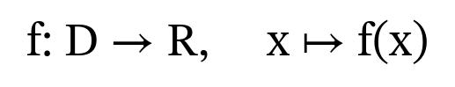
函数要求定义域中的每个输入只对应一个输出。根号内要大于或等于零，分母不能为零，对数真数要大于零。图像是否表示 y 是 x 的函数，用 Vertical Line Test 判断。
英文模板
A vertical line intersects the graph at more than one point. Therefore, the relation does not define y as a function of x.

2 奇函数与偶函数
先检查定义域是否关于原点对称，再计算 f(−x)。指数中的负号表示倒数，例如 3⁻ˣ＝1/3ˣ，不表示整个指数函数变成负数。

典型例题 判断函数的对称性
设 f(x)＝x/(1+x²)。定义域为全体实数，且 f(−x)＝−x/(1+x²)＝−f(x)，所以 f 是奇函数。
英文模板
The domain is symmetric about zero, and f(−x)=−f(x) for every x. Hence f is odd.

3 反函数与对数
求反函数时，先写 y＝g(x)，再解出 x 并交换变量。例如 g(x)＝ln(x−2)，定义域 x＞2、值域为全体实数，因此 g⁻¹(x)＝eˣ+2，其定义域为全体实数。f⁻¹(x) 表示反函数，并非 1/f(x)。
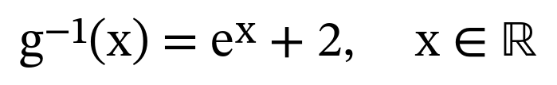
英文模板
Solving y=ln(x−2) for x gives x=eʸ+2. Thus g⁻¹(x)=eˣ+2, with domain ℝ.

4 复合函数与图像变换
结构 | 第一反应 | 检查点
f(g(x)) | 先算内层 g 再算外层 f | 内层输出必须落在外层定义域
f(x)+k | 图像上移 k | 纵向变化
f(x−h) | 图像右移 h | 横向符号相反
−f(x) | 关于 x 轴反射 | 输出变号
f(−x) | 关于 y 轴反射 | 输入变号

5 垂直渐近线与可去间断点
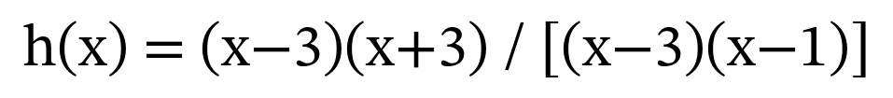
例如 h(x)＝(x²−9)/(x²−4x+3)。分解得 (x−3)(x+3)/[(x−3)(x−1)]。x＝3 处因式约去，是可去间断点；x＝1 处约分后分母仍为零，是垂直渐近线。
英文模板
The factor x−3 cancels, so x=3 is a removable discontinuity. The reduced denominator vanishes at x=1, where the one-sided limits are infinite; hence x=1 is a vertical asymptote.

6 本章易错点
- 没有先检查定义域，就直接判断奇偶性。
- 把 f⁻¹(x) 误写成 1/f(x)。
- 反函数算对了，但漏写反函数的定义域。
- 看到分母为零就宣布垂直渐近线，没有检查约分和单侧极限。
- 把 f(x−h) 的图像误向左移动。

第二章 极限与连续
极限研究 x 靠近某一点时函数的趋势。函数在该点是否有定义，与极限是否存在是两个不同问题。

1 极限定义与单侧极限
双侧极限存在，当且仅当左极限和右极限都存在并且相等。垂直渐近线必须检查单侧极限；分段函数的连接点也必须分别从左右两侧处理。

2 极限方法选择
代入后结果 | 优先方法 | 提醒
有限数 | 直接代入 | 先利用连续性
0/0 | 因式分解 约分 有理化 特殊极限 | 0/0 不是答案
∞/∞ | 比较最高次幂或洛必达 | 先确认未定式
1^∞ | 标准 e 极限或取对数 | 指数中的倍数也要计算
分段或绝对值 | 分别求左右极限 | 两侧必须相等

3 指数型标准极限
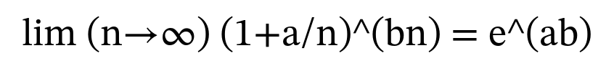

典型例题 标准指数极限
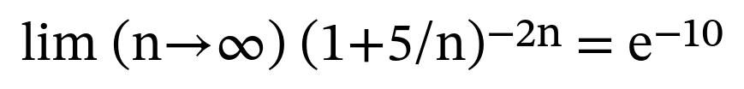
计算 (1＋5/n)⁻²ⁿ 在 n→∞ 时的极限。底数趋向 1，而指数趋向无穷，先认出标准形式；a＝5、b＝−2，所以极限为 e⁻¹⁰。
英文模板
By the standard exponential limit, (1+5/n)⁻²ⁿ tends to e⁻¹⁰ as n tends to infinity.

4 连续性与介值定理
Intermediate Value Theorem 要求函数在闭区间 [a,b] 上连续。如果目标值 N 位于 f(a) 与 f(b) 之间，就存在 c∈(a,b) 使 f(c)＝N。证明方程有根时，通常先把方程移到一边写成 F(x)＝0，再验证连续性和端点异号。
英文模板
The function is continuous on [a,b], and F(a)F(b)<0. By the Intermediate Value Theorem, there exists c in (a,b) such that F(c)=0.

5 无穷远极限与水平渐近线
若 x 趋向正无穷或负无穷时 f(x) 趋向有限数 L，则 y＝L 是水平渐近线。对有理函数比较分子分母最高次数；含根号时要注意 x 趋向负无穷时 √(x²)＝|x|＝−x。

6 本章易错点
- 把函数值 f(a) 当成极限。
- 只计算一个方向就宣布双侧极限存在。
- 没有确认 0/0 或 ∞/∞ 就使用洛必达。
- 介值定理没有写连续性条件。
- 把 √(x²) 永远写成 x，而忽略它应为 |x|。

第三章 导数定义与 d 记号
导数是瞬时变化率。d/dx 表示关于 x 求导的操作，dy/dx 表示 y 关于 x 的变化率，dA/dt 表示面积 A 关于时间 t 的变化率。

1 导数的精确定义
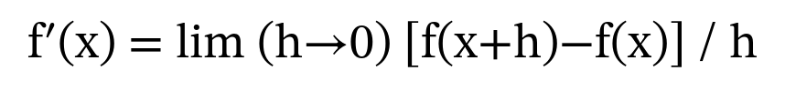
题目明确要求 use the definition 时，必须从差商开始，不能直接套幂法则或链式法则。根号相减通常乘以共轭式，因式形式通常先展开或因式分解，让 h 可以约掉。

2 典型例题 从定义求根式导数
设 f(x)＝√(4x+5)。差商分子是两个根式之差；乘以共轭式后分子化为 4h，再约去 h。
令 h→0，可得 f′(x)＝2/√(4x+5)，适用于 x＞−5/4。端点处只可讨论单侧导数。
英文模板
Using the definition of the derivative, rationalize the numerator and cancel h. Letting h tend to zero gives f′(x)=2/√(4x+5) for x>−5/4.

3 d 记号的基本规律
写法 | 含义 | 例子
d/dx | 关于 x 求导的操作 | d(x³)/dx＝3x²
dy/dx | y 关于 x 的变化率 | 若 y＝x²，则 dy/dx＝2x
d²y/dx² | 对一阶导数再求导 | 位置的二阶导数是加速度
dA/dt | A 关于时间 t 的变化率 | decreases 表示负号
d(yⁿ)/dx | y 是 x 的函数，要用链式法则 | nyⁿ⁻¹·dy/dx

d 看起来可以像分数一样帮助记忆链式法则，但严格依据仍然是复合函数求导。不要把 d 当成普通数字随意约分。

4 ε–δ 证明的标准结构
先做 scratch work，从 |f(x)−L| 出发，尝试整理成常数乘 |x−a|。正式证明则从任意 ε＞0 开始，选定 δ，再由 0＜|x−a|＜δ 推出 |f(x)−L|＜ε。
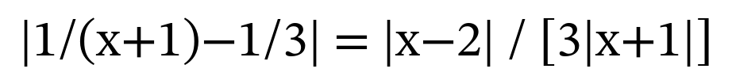
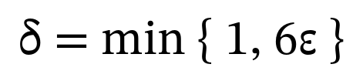
原创练习：证明 lim(x→2) 1/(x+1)＝1/3。若 |x−2|＜1，则 x＞1，故 |x+1|＞2，于是 |1/(x+1)−1/3|＝|x−2|/[3|x+1|]＜|x−2|/6。
英文模板
Let ε>0 and choose δ=min{1,6ε}. If 0<|x−2|<δ, then |x+1|>2 and |1/(x+1)−1/3|<|x−2|/6<ε. Therefore, the limit is 1/3.

5 本章易错点
- use the definition 题目中直接使用现成求导公式。
- 在 h＝0 时约掉 h；正确说法是极限过程中 h≠0。
- 对 y² 关于 x 求导时漏掉 dy/dx。
- ε–δ 正式证明从结论倒推，没有从 0＜|x−a|＜δ 正向推出。
- 只写 δ 的答案，没有解释这个选择为什么有效。

第四章 求导规则
求导前先观察最外层结构。是相加、相乘、相除，还是一个函数套在另一个函数外面，决定第一条规则。

1 基本导数表
函数 | 导数 | 必要提醒
常数 C | 0 | 常数不随 x 改变
xⁿ | n xⁿ⁻¹ | 指数放前面再减一
eˣ | eˣ | 复合时乘内层导数
aˣ | aˣ ln a | a＞0 且 a≠1
ln x | 1/x | 定义域 x＞0
sin x | cos x | 角度使用弧度
cos x | −sin x | 负号常被漏掉
tan x | sec²x | 也可由商法则推导

2 乘积 商与链式法则
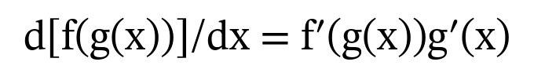
链式法则就是外层求导乘内层求导。若有多层嵌套，就从最外层开始逐层乘下去。商法则的分子顺序是 u′v−uv′，不要写反。

3 典型例题 乘积与链式法则求切线
设 g(x)＝x²f(2x−1)，已知 f(1)＝4、f′(1)＝−2。乘积法则和链式法则给出 g′(x)＝2xf(2x−1)＋2x²f′(2x−1)。因此 g(1)＝4、g′(1)＝4，切线为 y−4＝4(x−1)，即 y＝4x。
英文模板
By the product rule and the chain rule, g′(1)=4. Since g(1)=4, the tangent line is y−4=4(x−1), or y=4x.

4 对数求导 反三角与双曲函数
结构 | 导数或方法 | 常见用途
ln|u| | u′/u | 乘积 商 复杂幂
u(x)ᵛ⁽ˣ⁾ | 先取 ln 再隐式求导 | xˣ 和变量指数
arcsin u | u′/√(1−u²) | 反三角函数
arctan u | u′/(1+u²) | 反三角函数
sinh x | cosh x | 双曲函数
cosh x | sinh x | 没有负号

5 线性近似与微分
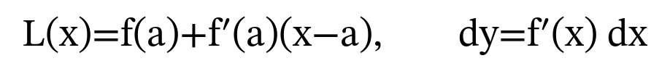
当 x 接近 a 时，用切线 L(x) 近似 f(x)。dx 表示输入的小变化，dy 表示线性预测的输出变化。近似题必须写明展开点 a，并检查 x 是否真的靠近 a。

6 本章易错点
- 乘积求导写成 u′v′。
- 商法则分子顺序写反。
- 链式法则漏掉最内层导数。
- 求出切线斜率后，没有计算切点或没有写完整直线。
- 把 cosh x 的导数误写成 −sinh x。

第五章 隐函数与相关变化率
当 y 没有被单独解出，或多个量都随时间变化时，核心仍是链式法则：对含 y、D、r 等变量的表达式求导，要乘上它们关于当前自变量的导数。

1 隐函数一阶导数
原创练习：由 x²+xy+y²＝12 对 x 求导，得到 2x+y+xy′+2yy′＝0，因此 y′＝−(2x+y)/(x+2y)。在 (2,2) 处，斜率为 −1。
英文模板
Differentiating x²+xy+y²=12 with respect to x gives 2x+y+(x+2y)y′=0. Thus y′=−(2x+y)/(x+2y), which equals −1 at (2,2).

2 二阶隐函数求导
对上一练习再求导：2+2y′+2(y′)²+(x+2y)y″＝0。因此 y″＝−2[1+y′+(y′)²]/(x+2y)。在 (2,2) 处代入 y′＝−1，得 y″＝−1/3。

3 相关变化率的固定流程
1. 定义随时间变化的量，并写清单位。
2. 把 increases 或 decreases 翻译成带正负号的导数。
3. 写出变量之间的几何或物理关系。
4. 对整个关系式关于时间 t 求导。
5. 求导完成后才代入题目给定的瞬间数值。
6. 解出目标变化率，检查符号、单位和实际意义。

4 典型例题 球面的相关变化率
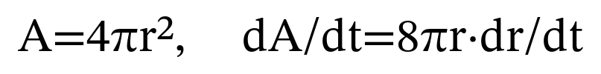
一个球体表面积以 8π cm²/min 的速率减小。令半径为 r，则 A＝4πr²，dA/dt＝−8π。对时间求导后再代入 r＝4 cm，得到 dr/dt＝−1/4 cm/min，负号表示半径缩小。
英文模板
For a sphere, A=4πr², so dA/dt=8πr·dr/dt. At r=4 cm, substituting dA/dt=−8π cm²/min gives dr/dt=−1/4 cm/min.

5 本章易错点
- decreases 没有写负号。
- 对 r² 关于 t 求导只写 2r，漏掉 dr/dt。
- 在求导前就代入 r＝4，导致变量关系被破坏。
- 答案没有单位，或单位仍写成面积单位。
- 二阶隐函数求导后没有代回第一问的 y′。

第六章 导数的应用
导数应用题不是只会求导，而是用导数的符号和定理回答函数在哪里增减、何处极值、怎样弯曲以及怎样达到最佳结果。

1 极值与闭区间法
临界数包括 f′(c)＝0 和 f′(c) 不存在但 f(c) 有定义的点。闭区间绝对最大最小值必须比较两端点和所有内部临界数。局部极值可用一阶导数变号或二阶导数判别。

2 平均值定理
Mean Value Theorem 的条件是 f 在 [a,b] 连续，并在 (a,b) 可导。Rolle 定理还要求 f(a)＝f(b)。考试中先写条件，再写结论，不能只套公式。
英文模板
The function is continuous on [a,b] and differentiable on (a,b). Therefore, by the Mean Value Theorem, there exists c in (a,b) satisfying the stated derivative equation.

3 单调性 凹凸性与拐点
导数符号 | 图像信息 | 判断
f′＞0 | 函数上升 | increasing
f′＜0 | 函数下降 | decreasing
f′由 + 变 − | 先升后降 | local maximum
f′由 − 变 + | 先降后升 | local minimum
f″＞0 | 斜率在增加 | concave up
f″＜0 | 斜率在减少 | concave down

f″(c)＝0 或 f″(c) 不存在只说明 c 是拐点候选。必须验证 c 两侧凹凸性真的改变，而且函数在该点有定义。

4 典型例题 由导数符号分析曲线
设 f(x)＝x³−3x。因为 f′(x)＝3(x−1)(x＋1)，函数在 (−∞,−1) 和 (1,∞) 增加，在 (−1,1) 减少；局部最大点为 (−1,2)，局部最小点为 (1,−2)。
又因 f″(x)＝6x，在 x＜0 时凹向下、x＞0 时凹向上。凹凸性在 x＝0 处改变，故拐点为 (0,0)。
英文模板
The sign of f′ changes from positive to negative at x=−1 and from negative to positive at x=1. Since f″ changes sign at x=0, the graph has an inflection point at (0,0).

5 洛必达法则
只能先确认原极限是 0/0 或 ∞/∞ 型。若第一次求导后仍是同类未定式，可以再次使用。乘积、差、幂等其他未定式要先改写成商或取对数。

典型例题 两次使用洛必达法则
计算 lim(x→0)(e²ˣ−1−2x)/x²。原式为 0/0；第一次求导后仍为 0/0，第二次求导得到 4e²ˣ/2，故极限为 2。每次使用前都要确认未定式条件。

6 曲线描绘 优化 Newton 与原函数
题型 | 固定流程 | 最后检查
Curve sketching | 定义域 截距 对称 渐近线 增减 凹凸 | 信息与草图一致
Optimization | 设变量 列约束 写目标 化单变量 求极值 | 可行域 端点 单位
Newton method | 选初值并迭代 | 导数不为零且结果收敛
Antiderivative | 反向使用求导表 | 必须写任意常数 C

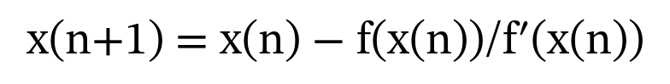
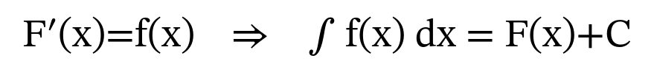

7 本章易错点
- 闭区间极值只检查 f′＝0，漏掉端点和导数不存在的临界数。
- 把 f″＝0 直接当成拐点，没有检查凹凸是否改变。
- MVT 没有先验证连续与可导条件。
- 优化题求出变量后，没有回答原问题或没有检查可行范围。
- 不定积分漏写 +C。

第七章 证明题与方法选择
证明题和 justify 题的得分来自逻辑链。答案不仅要正确，还要明确写出为什么可以使用这个定理或为什么某个候选点成立。

1 常见证明结构
题目要求 | 必须写出的内容 | 结尾句
证明极限 | ε 任意 δ 的选择 正向不等式 | Therefore, the limit is L by definition.
证明有根 | 构造 F 连续 端点异号 IVT | Hence, there exists c with F(c)=0.
证明可导或求导 | 差商 化简 极限 | Therefore, f′(x)=…
证明切线 | 切点 斜率 点斜式 | Hence, the tangent line is …
判断渐近线 | 候选点 单侧无限极限 | Therefore, x=a is a vertical asymptote.
判断极值拐点 | 导数符号表及变号 | Thus, the function has … at …

2 题目关键词与第一反应
关键词 | 第一反应
even odd neither | 检查定义域并计算 f(−x)
inverse function | 写 y＝f(x) 解 x 再交换变量
vertical asymptote | 找分母零点并检查单侧无限极限
without L’Hôpital | 因式分解 有理化 特殊极限 标准 e 极限
using the definition | 从差商或 ε–δ 定义开始
tangent line | 求切点和导数斜率
with respect to x | 所有 y 的导数都带 dy/dx
rate at which | 建立变量关系并关于 t 求导
increasing concave | 做 f′ 或 f″ 的符号表
absolute maximum | 比较端点和全部临界数

3 一题完成后的检查
- 是否回应了题目要求的方法，例如 without L’Hôpital 或 using the definition。
- 是否写了定理前提，而不是只写定理名称。
- 是否保留了定义域限制、单位和正负号。
- 是否把斜率、点、直线方程或极值点混为一谈。
- 是否用一句英文结论明确回答 asked question。

第八章 英文答题模板
下面句型可以直接套用，但必须把函数、区间、参数、极限值和计算结果替换成题目中的实际内容。
用途 | 英文句型
奇函数 | Since f(−x)=−f(x) for every x in the domain, f is odd.
反函数 | Solving for x and interchanging x and y gives the inverse function.
可去间断 | The common factor cancels, and the limit is finite. Hence this is a removable discontinuity.
垂直渐近线 | Since the one-sided limit is infinite, x=a is a vertical asymptote.
连续性 | The function value exists, the limit exists, and they are equal. Therefore, f is continuous at a.
介值定理 | The function is continuous on [a,b], and the target value lies between f(a) and f(b).
切线 | The curve passes through (a,f(a)) and has slope f′(a). Hence the tangent line is …
隐函数求导 | Differentiating both sides with respect to x and solving for y′ gives …
相关变化率 | Differentiating the relation with respect to time gives … The negative sign indicates a decrease.
局部最大 | Since f′ changes from positive to negative, f has a local maximum at x=c.
局部最小 | Since f′ changes from negative to positive, f has a local minimum at x=c.
拐点 | The concavity changes at x=c. Therefore, the corresponding point is an inflection point.

英文中必须会的词
英文 | 中文 | 答题提醒
domain / range | 定义域 / 值域 | 反函数会交换二者
differentiable | 可导 | 可导必连续 反过来不一定
removable discontinuity | 可去间断点 | 通常来自公共因式
vertical asymptote | 垂直渐近线 | 需要无限单侧极限
increasing / decreasing | 递增 / 递减 | 由 f′ 的符号判断
concave up / down | 凹向上 / 凹向下 | 由 f″ 的符号判断
critical number | 临界数 | f′＝0 或不存在且 f 有定义
inflection point | 拐点 | 必须发生凹凸变化
indeterminate form | 未定式 | 0/0 不是最终答案

第九章 考场检查清单

看到题目后的第一步
题目结构 | 立即写下
函数定义域 | 根号 分母 对数三类限制
极限 | 趋近方向 代入结果 未定式类型
复合求导 | 先圈出外层和内层
隐函数 | 在所有 y 项旁提醒乘 y′
相关变化率 | 已知导数 目标导数 变量关系
极值 | 定义域 端点 临界数
凹凸 | f″ 候选点和两侧符号
证明题 | 定义或定理 条件 结论

交卷前检查
- □ 反函数是否写了定义域。
- □ 渐近线是否写成 x＝a 或 y＝L，而不是只写一个数字。
- □ 链式法则是否乘了每一层内函数的导数。
- □ 商法则分子是否为 u′v−uv′。
- □ 对 y 或随时间变化的变量求导时，是否带相应的 dy/dx 或 dD/dt。
- □ 闭区间极值是否检查端点。
- □ 拐点是否验证凹凸改变。
- □ 相关变化率是否有符号和单位。
- □ 定理题是否写了全部前提。
- □ 最后一行是否用英文明确回应问题。

第十章 自测题
先在纸上独立完成，再查看下一章答案。建议限时 45 分钟，并在每题旁写出选择该方法的理由。
1. 判断 f(x)＝x³＋2x 的奇偶性；另求 g(x)＝ln(2x＋1) 的反函数及其定义域。
2. 求 h(x)＝(x²−16)/(x²−5x+4) 的垂直渐近线，并指出可去间断点。
3. 计算 lim(n→∞)(1−2/n)⁵ⁿ，不使用洛必达法则。
4. 只用导数定义求 f(x)＝√(5x+1) 的导数。
5. 求 y＝(x²+1)e²ˣ 的导数，并写出所用规则。
6. 由 x²+2xy+3y²＝12 求 dy/dx。
7. 球的体积以 36π cm³/s 的速率增加。求半径为 3 cm 时 dr/dt。
8. 用 ε–δ 定义证明 lim(x→2)(3x−4)＝2。
9. 求 h(x)＝x³−6x 在 [−2,2] 上的绝对最大值和绝对最小值。
10. 求 f(x)＝x³−6x²＋9x 的增减区间、局部极值、凹凸区间和拐点。
11. 用洛必达法则计算 lim(x→0)(cos x−1)/x²。
12. 一个矩形周长为 28 m。求最大面积，并说明为什么它是最大值。

第十一章 自测题答案
1. f 为奇函数。由 y＝ln(2x＋1) 解得 g⁻¹(x)＝(eˣ−1)/2，定义域为 ℝ。
2. h(x)＝(x−4)(x＋4)/[(x−4)(x−1)]，所以 x＝4 为可去间断点，x＝1 为垂直渐近线。
3. 标准指数极限给出 e⁻¹⁰。
4. 差商乘共轭式，分子化为 5h；约分并令 h→0，得 f′(x)＝5/[2√(5x+1)]。
5. 乘积与链式法则给出 y′＝e²ˣ[2x＋2(x²+1)]。
6. 对两边求导：2x＋2y＋2xy′＋6yy′＝0，故 y′＝−(x+y)/(x+3y)。
7. V＝(4/3)πr³，dV/dt＝4πr²·dr/dt。代入 36π＝4π·9·dr/dt，得 dr/dt＝1 cm/s。
8. 任取 ε＞0，令 δ＝ε/3。若 0＜|x−2|＜δ，则 |(3x−4)−2|＝3|x−2|＜ε。
9. 临界数是 ±√2；比较端点与临界数，最大值为 4√2，在 x＝−√2 取得；最小值为 −4√2，在 x＝√2 取得。
10. f′＝3(x−1)(x−3)：在 (−∞,1) 和 (3,∞) 增加，在 (1,3) 减少；局部最大点 (1,4)，最小点 (3,0)。f″＝6(x−2)：x＜2 时凹向下，x＞2 时凹向上；拐点 (2,2)。
11. 原式为 0/0，第一次求导后仍为 0/0；第二次使用洛必达得 −cos x/2→−1/2。
12. 设两边为 x、y，x+y＝14，A＝x(14−x)＝49−(x−7)²≤49。因此最大面积为 49 m²，在 x＝y＝7 m 时取得。
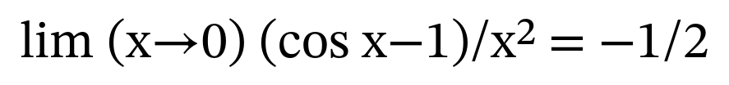

第十二章 考前复习安排

三小时复习版本
时间 | 内容 | 完成标准
0 至 40 分钟 | 函数 反函数 极限 连续 渐近线 | 能说明洞与垂直渐近线的区别
40 至 95 分钟 | 求导定义 乘积 商 链式 隐函数 | 每题先说出最外层规则
95 至 135 分钟 | 相关变化率 ε–δ 与 IVT | 能写完整条件 单位和英文结论
135 至 170 分钟 | 极值 MVT 单调 凹凸 洛必达 | 能独立画 f′ 与 f″ 符号表
170 至 180 分钟 | 只看错题和检查清单 | 不再学习新知识

目前最值得独立检验的能力
- 能否在没有提示时区分直接代入、代数化简、标准极限和洛必达。
- 能否对含 y 或随时间变化的变量正确使用 d 记号和链式法则。
- 能否在符号表中同时检查导数为零与导数不存在的点。
第四，能否用一句清楚的英文结论回应题目。

